

HUBUNGAN PENGGUNAAN KONTRASEPSI KB SUNTIK TERHADAP PERUBAHAN BERAT BADAN AKSEPTOR KB DI PMB NY “X” KECAMATAN CILINCING JAKARTA UTARA
PERIODE JANUARI 2020 – DESEMBER 2022

SKRIPSI

Susan Chandrica Zulfa
2019700043

PROGRAM STUDI SARJANA KEBIDANAN
FAKULTAS KEDOKTERAN DAN KESEHATAN
UNIVERSITAS MUHAMMADIYAH JAKARTA
2023



HUBUNGAN PENGGUNAAN KONTRASEPSI KB SUNTIK TERHADAP PERUBAHAN BERAT BADAN AKSEPTOR KB DI PMB NY “X” KECAMATAN CILINCING JAKARTA UTARA
PERIODE JANUARI 2020 – DESEMBER 2022

SKRIPSI

Diajukan sebagai salah satu syarat untuk memperoleh gelar Sarjana Kebidanan

Susan Chandrica Zulfa
2019700043

PROGRAM STUDI SARJANA KEBIDANAN
FAKULTAS KEDOKTERAN DAN KESEHATAN
UNIVERSITAS MUHAMMADIYAH JAKARTA
2023
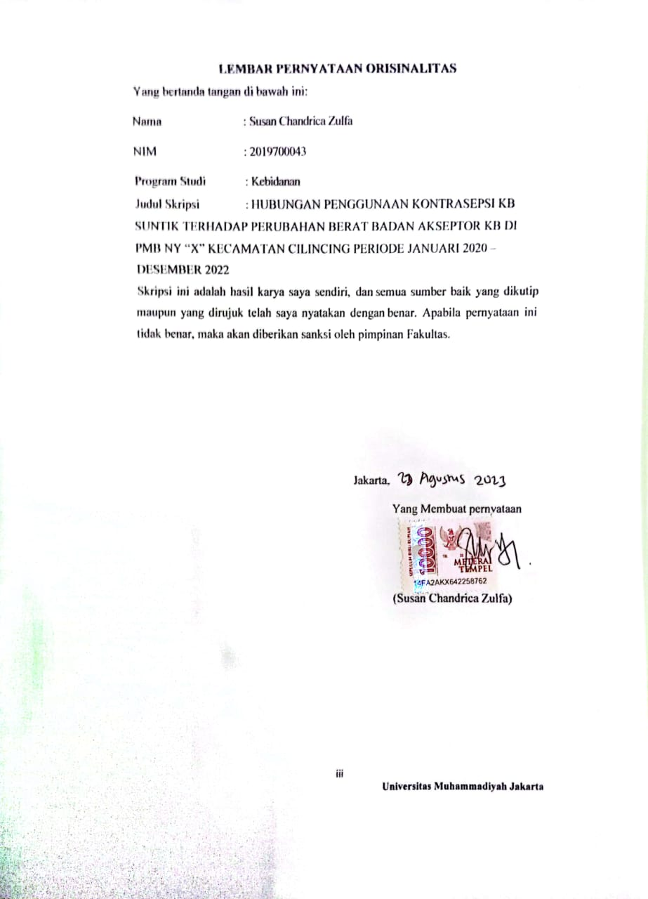
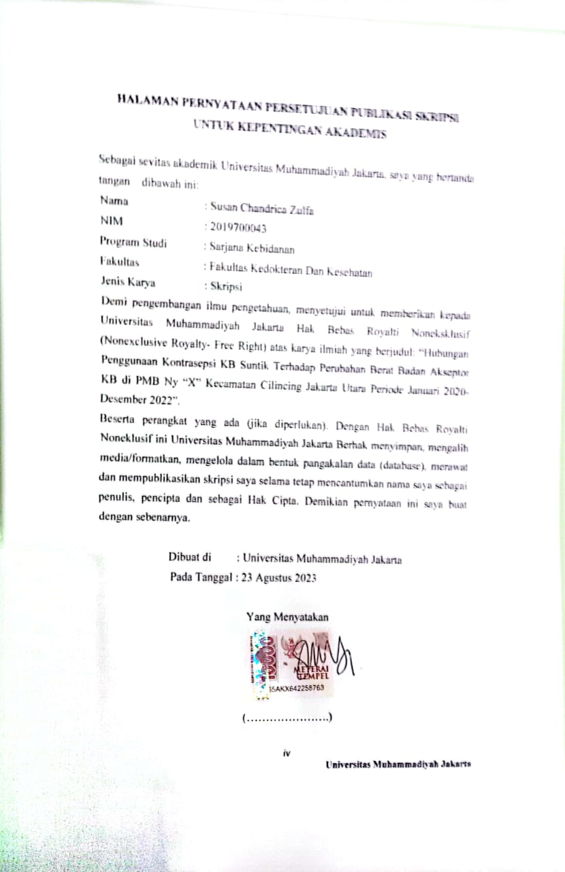

HUBUNGAN PENGGUNAAN KONTRASEPSI KB SUNTIK TERHADAP PERUBAHAN BERAT BADAN AKSEPTOR KB DI PMB NY “X” KECAMATAN CILINCING JAKARTA UTARA
PERIODE JANUARI 2020 – DESEMBER 2022
Susan Chandrica Zulfa*, Elli Hidayati**
*Mahasiswa Prodi Kebidanan, Fakultas Kedokteran dan Kesehatan, Universitas Muhammadiyah Jakarta
**Dosen Prodi Kebidanan, Fakultas Kedokteran dan Kesehatan, Universitas Muhammadiyah Jakarta

Abstrak
Latar Belakang, Suntikan kontrasepsi adalah salah satu metode kontrasepsi dibuat menjadi cair dan disuntikkan ke dalam tubuh, ada yang sebulan sekali mengandung estrogen dan progesteron, tetapi ada juga yang setiap 3 bulan hanya mengandung progesterone. Efek samping kontrasepsi paling tinggi frekuensinya adalah peningkatan berat badan. Penyebab peningkatan berat badan adalah hipotesa para ahli menyebutkan DMPA merangsang pusat kendali rangsang nafsu makan di hipotalamus, yang menyebabkan akseptor makan berlebih. Kenaikan berat badan yang berlebihan menyebabkan sejumlah penyakit seperti obesitas, hipertensi, diabetes dan penyakit jantung.
Tujuan, Menganalisis hubungan pemberian KB suntik dengan perubahan berat badan di PMB “X” Kecamatan Cilincing Jakarta Utara.
Metode, Jenis penelitian ini kuantitatif. Desain menggunakan Cross Sectional. Tempat di PMB NY “X” Kecamatan Cilincing Jakarta Utara. Pengambilan data sekunder ibu ber KB Suntik dari Periode Januari 2020- Desember 2022. Dengan memakai total sampling, jumlah sampel yang didapat yaitu dengan 110 akseptor KB Suntik.
Hasil, Akseptor KB Suntik1 bulan di PMB NY “X” Kecamatan Cilincing Jakarta Utara 1 bulan yang mengalami naik berat badannya sebanyak 7 orang, yang mengalami berat badannya tetap sebanyak 11 orang, dan yang mengalami berat badannya turun sebanyak 5 orang. Akseptor KB Suntik 3 bulan di PMB NY “X” Kecamatan Cilincing Jakarta Utara yang mengalami naik berat badannya sebanyak 82 orang, yang mengalami tetap berat badannya 2 orang, dan yang mengalami turun berat badannya sebanyak 3 orang. 3. Hasil uji statistic diperoleh Nilai p= 0,000 (p<0,05) yang menunjukkan adanya hubungan kontrasepsi suntik dengan perubahan berat badan.
Kesimpulan, ada hubungan kontrasepsi suntik dengan perubahan berat badan dengan nilai p = 0,000 (p < 0,05).

Kata Kunci: KB Suntik, Perubahan Berat Badan

THE RELATIONSHIP BETWEEN THE USE OF INJECTED CONTRACEPTION CONTRACEPTION TO CHANGES IN WEIGHT OF KB ACCEPTERS IN PMB NY “X” CILINCING DISTRICT, NORTH JAKARTA, PERIODE JANUARY 2020- DECEMBER 2022
Susan Chandrica Zulfa*, Elli Hidayati**
*Student of Midwifery Study Program, Faculty of Medicine and Health, University of Muhammadiyah Jakarta
** Lecturer of Midwifery Study Program, Faculty of Medicine and Health, University of Muhammadiyah Jakarta

ABSTRACK

Background, Contraceptive injections are one method of contraception made into liquid and injected into the body, some once a month contain estrogen and progesterone, but there are also those that every 3 months only contain progesterone. The highest frequency side effect of contraception is weight gain. The cause of weight gain is hypothesized by experts that DMPA stimulates the appetite excitatory control center in the hypothalamus, which causes acceptors to overeat. Excessive weight gain leads to a number of diseases such as obesity, hypertension, diabetes and heart disease.
Destination, Analyze the relationship between injectable birth control administration and increase weight in PMB "X", Cilincing District, North Jakarta.
Method, This type of research is quantitative. Design using Cross Sectional. Place at PMB NY "X" Cilincing District, North Jakarta. Secondary data collection of injectable birth control mothers from Periode January 2020- December 2022. By using total sampling, the number of samples obtained was with 110 injectable KB acceptors.
Results, There were 7 people who received birth control injections for 1 month at PMB NY "X" Cilincing District, North Jakarta, 11 people who experienced their weight gain, 11 people who experienced their weight remained the same, and 5 people who experienced their weight loss. 82 people who received birth control injections for 3 months at PMB NY "X" Cilincing District, North Jakarta, experienced weight gain, 2 people experienced weight loss, and 3 people experienced weight loss. 3. The results of the statistical test obtained a value of p = 0.000 (p <0.05) which indicated that there was a relationship between injection contraception and changes in body weight.
Conclusion, there is a relationship between injection contraception and changes in body weight with a value of p = 0.000 (p <0.05).

Keywords: injectable birth control, weight change

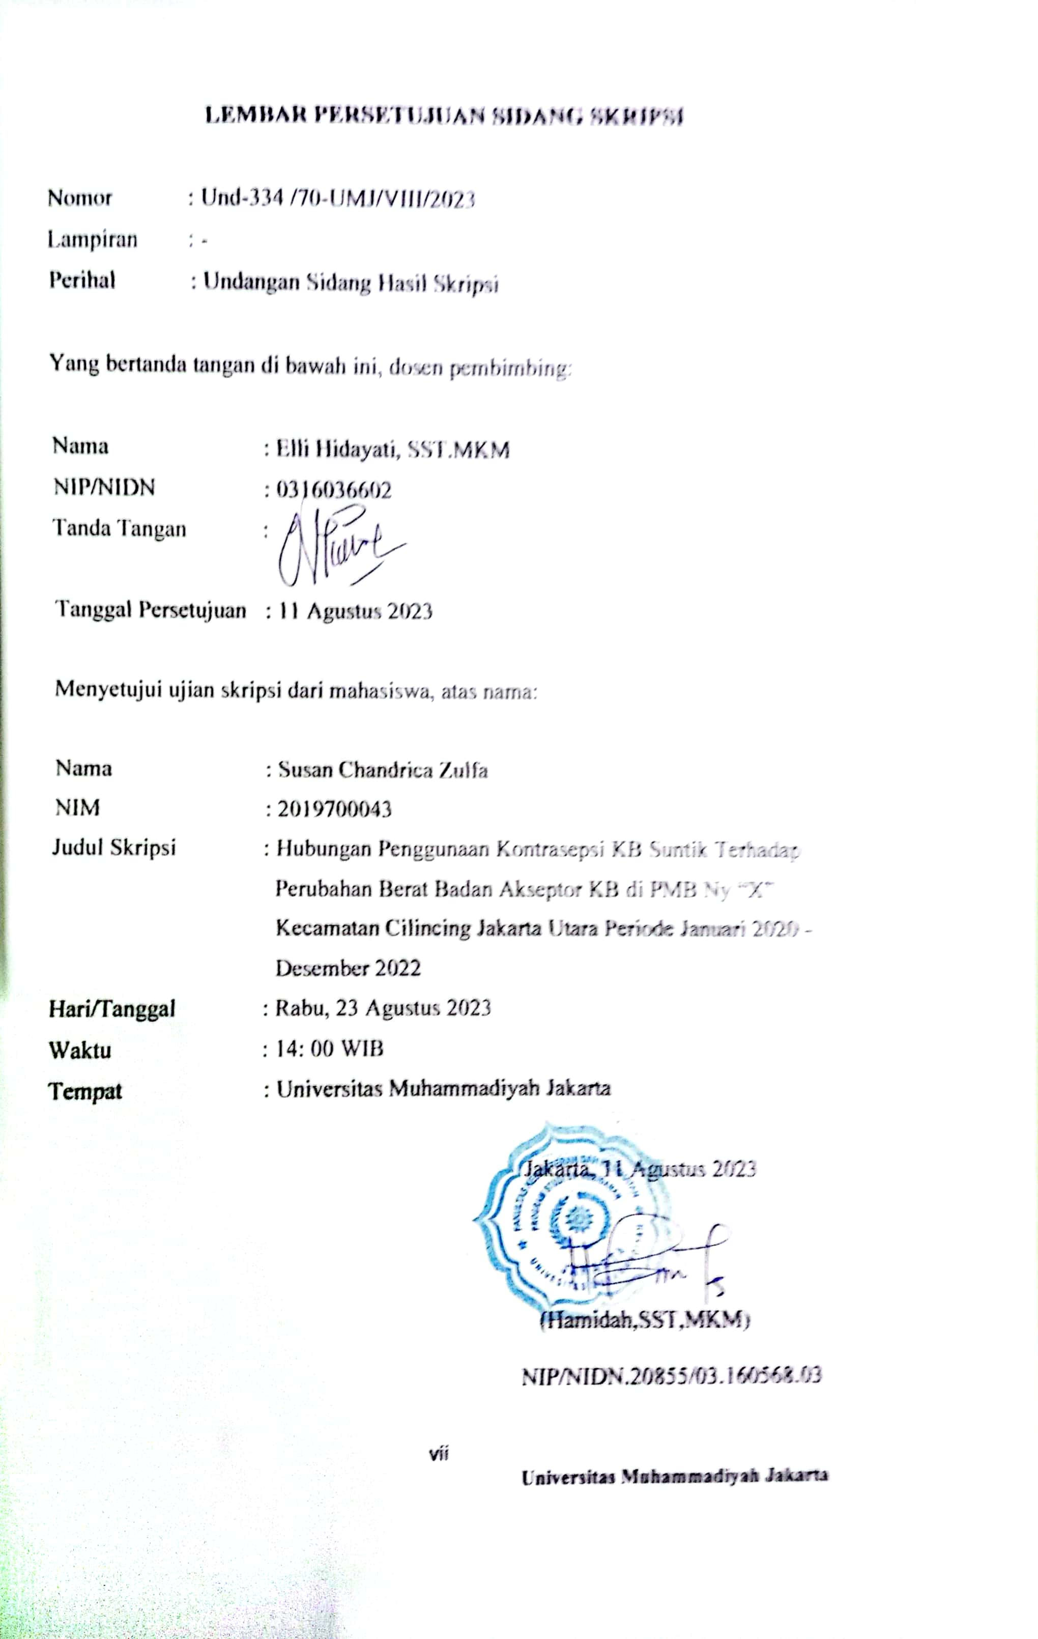

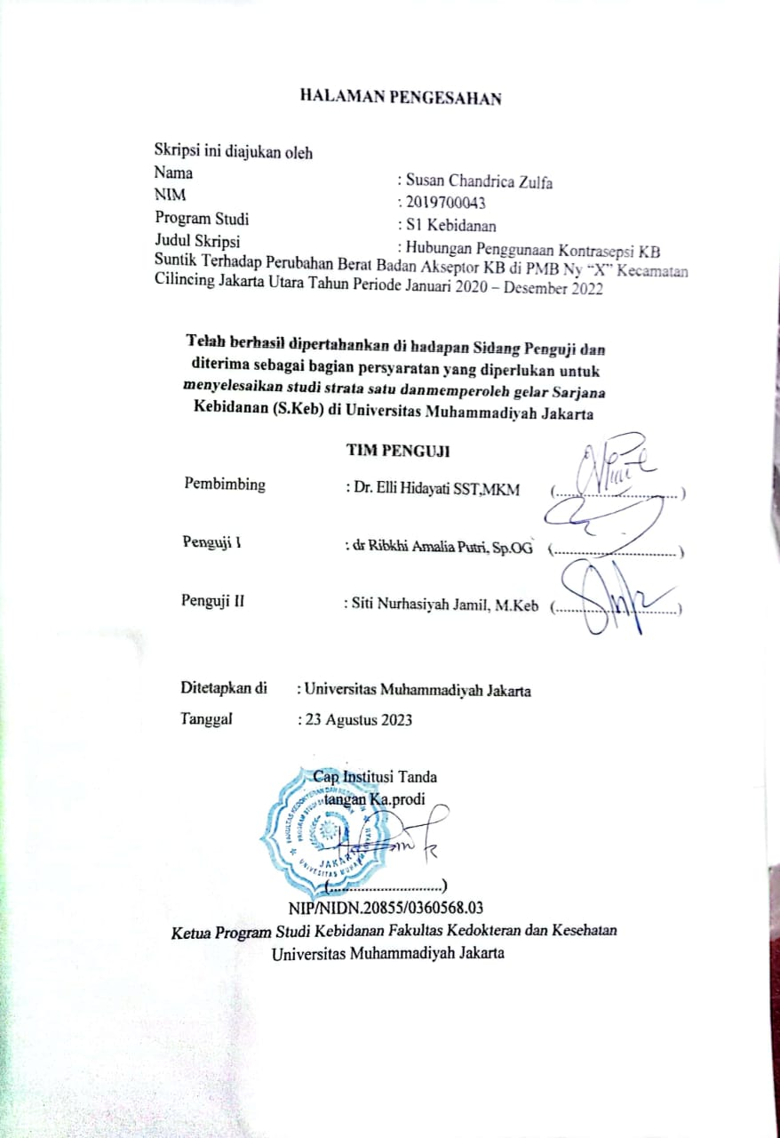

KATA PENGANTAR

Assalamu’alaikum Wr.Wb.
Dengan menyebut nama ALLAH SWT yang maha pengasih lagi maha penyayang kami panjatkan puja puji syukur atas kehadirat-Nya, yang telah melimpahkan rahmat, hidayah, dan inayah-Nya kepada kami, sehingga saya dapat menyelesaikan penelitian dengan judul “Hubungan Pengguna Kontrasepsi KB Suntik Terhadap Perubahan Berat Badan Akseptor KB di PMB Ny “X” Kecamatan Cilincing Jakarta Utara Tahun Periode Januari 2020 – Desember 2022”.
Sehubungan dengan pelaksanaa penelitian sampai dengan tersusunnya skripsi ini, dengan rasa rendah hati disampaikan ingin mengucapkan terima kasih yang sebesar-besarnya kepada yang terhormat:
- Dr. dr. Muhammad Fachri, Sp.P.,FAPSR.,FISR selaku Dekan Fakultas Kedokteran dan Kesehatan Universitas Muhammadiyah Jakarta.
- Ibu Hamidah, S.ST,MKM selaku ketua prodi Sarjana Kebidanan dan Pembimbing Akademik Fakultas Kedokteran dan Kesehatan Universitas Muhammadiyah Jakarta .
- Ibu Elli Hidayati, SST.,MKM selaku Dosen Pembimbing yang selalu membimbing, berbagi ilmu pengetahuan, dan segala usahanya untuk membantu peneliti dalam melewati penyusunan tugas akhir.
- Seluruh Bapak dan Ibu Dosen Prodi Sarjana Kebidanan Fakultas Kedokteran dan Kesehatan Universitas Muhammadiyah Jakarta atas bekal ilmu pengetahuan yang diberikan selama di bangku kuliah.
- Seluruh staf Prodi Sarjana Kebidanan yang turut membantu menyediakan fasilitas dan bantuan demi terselesaikannya laporan skripsi ini.
- Ibu “X” yang telah mengizinkan peneliti melakukan pengambilan data dan penelitian di BPM “X” Kecamatan Cilincing Kota Jakarta Utara.
- Bidan-bidan yang ada di PMB “X” turut bekerja sama dan sangat koperatif dalam penelitian ini.
- Kedua Orang Tua saya Bapak Sayu Sumarna dan Ibu Susilowati yang tercinta yang selalu memberikan dukungan, semangat, menemani, serta siap mendengarkan keluh kesah saya saat ada kesulitan dalam pembuatan skripsi ini.
- Semua teman-teman angkatan bidan 2019 FKK UMJ yang telah memberi semangat dan saling mendukung dalam perkuliahan.

Semoga ALLAH SWT memberikan rahmatnya kepada semua pihak yang telah memberikan dukungan, ilmu, dan mau menemani dalam menyelesaikan skripsi ini. Namun tidak lepas dari semua itu, saya menyadari proposal skripsi ini tidak luput dari kekurangan dan kesalahan dari segi penyusun bahasanya maupun segi lainnya. Dengan demikian saya, mengharapkan adanya saran dan kritik untuk menyempurnakan dan memperbaiki sehingga akhiranya laporan proposal ini bermanfaat bagi bidang Pendidikan dan penerapan di lapangan serta bisa dikembangkan lagi untuk lebih lanjut.

DAFTAR ISI

KATA PENGANTAR ix
DAFTAR ISI xiii
DAFTAR SINGKATAN xiv
DAFTAR TABEL xv
DAFTAR GAMBAR xvi
BAB I PENDAHULUAN 1
1.1 Latar Belakang……………………… 1
1.2 Rumusan Masalah 2
1.3 Tujuan Penelitian 3
1.4 Manfaat Penelitian 3
1.5 Ruang Lingkup Penelitian 3
BAB II TINJAUAN PUSTAKA 4
2.1 Landasan Teori 4
2.2 Kerangka Teori 9
2.3 Kerangka Konsep 10
2.4 Hipotesis Penelitian 10
BAB III METODE PENELITIAN 11
3.1 Jenis dan Desain Penelitian 11
3.2 Tempat dan Waktu Penelitian 11
3.3 Populasi dan Sampel 11
3.4 Etika Penelitian 12
3.5 Instrument Penelitian 13
3.6 Proses Pengumpulan Data 13
3.7 Definisi Operasional 14
3.8 Tekhnik Analisis Data 16
3.9 Rencana Kerja Penelitian 16
BAB IV HASIL DAN PEMBAHASAN 17
4.1 Hasil Penelitian 17
4.2 Pembahasan Penelitian 20
BAB V SIMPULAN DAN SARAN 25
5.1 Simpulan……………….. 25
5.2 Saran………….. 25
DAFTAR PUSTAKA 26
LAMPIRAN 27

DAFTAR SINGKATAN

D3 | : Diploma 3
DMPA | : Depo Medroxyprogesterone
IM | : Injeksi Muscular
IMT | : Indeks Massa Tubuh
IRT | : Ibu Rumah Tangga
IUD | : Intrauterine Device
KB | : Keluarga Berencana
KEMENKES | : Kementrian Kesehatan
KIE | : Komunikasi, Informasi, dan Edukasi
MOP | : Medis Operasi Pria
MOW | : Medis Operasi Wanita
NAFLD | : Nonalcoholic Fatty Liver Disease
PMB | : Praktik Mandiri Bidan
PNS | : Pegawai Negeri Sipil
PT | : Perguruan Tinggi
PUS | : Pasangan Usia Subur
SD | : Sekolah Dasar
SMA | : Sekolah Menengah Atas
SMP | : Sekolah Menengah Pertama
WHO | : World Health Organization

DAFTAR TABEL

Tabel 1.1 Definisi Operasional……………..…………….……………..………..14
Tabel 1.2 Rencana Kerja Penelitian……………………………………………... 16
Tabel 2.1 Distribusi Frekuensi Tipikal Responden di PMB NY “X” Kecamatan Cilincing Jakarta Utara 18
Tabel 2.2 Distribusi Frekuensi Berdasarkan Perubahan Berat Badan di PMB NY “X” Kecamatan Cilincing Jakarta Utara………….…………….……..19
Tabel 2.3 Distribusi Frekuensi Penggunaan Jenis Kontrasepsi Suntik di PMB NY “X” Kecamatan Cilincing Jakarta Utara 19
Tabel 2.4 Hubungan Kontrasepsi Suntik dengan Perubahan Berat Badan di PMB NY “X” Kecamatan Cilincing Jakarta Utara 20
Tabel 2.5 Distribusi Frekuensi Berdasarkan Lama Penggunaan KB Suntik di PMB NY “X” Kecamatan Cilincing Jakarta Utara…………………..….20
Tabel 2.6 Distribusi Frekuensi Perubahan Berat Badan dengan Lama Penggunaan KB Suntik di PMB NY “X” Kecamatan Cilincing Jakarta Utara 21
Tabel 2.7 Hubungan Lama penggunaan KB Suntik dengan Perubahan Berat Badan di PMB NY “X” Kecamatan Cilincing Jakarta Utara 21

DAFTAR GAMBAR
Gambar 1.1 Kerangka Teori 10
Gambar 1.2 Kerangka Konsep 15

BAB I

PENDAHULUAN

1.1 Latar Belakang
Kontrasepsi suntik adalah salah satu metode kontrasepsi dibuat menjadi cair dan disuntikkan ke dalam tubuh, ada yang sebulan sekali mengandung estrogen dan progesteron, tetapi ada juga yang setiap 3 bulan hanya mengandung progesteron (A.A Prawita, 2019). Kontrasepsi injeksi (1 bulan dan 3 bulan) keduanya merupakan kontrasepsi hormonal dan mengandung Hormon progesteron meningkatkan nafsu makan. Sebuah studi dilakukan oleh Cabang Medis Universitas Texas di Gavelston menemukan bahwa wanita yang menerima suntikan memperoleh kenaikkan berat badan rata-rata 3,4% berat badan selama tiga tahun. (Neu, HC, & Gootz, TD (2011). Hormon perangsang pusat progesterone kendali nafsu makan di bukit paling bawah. Semakin banyak hormon progesteron merangsang hipotalamus, semakin banyak orang mendambakan makanan (Setyoningsih, 2018). Penambahan berat badan karena progesteron dapat meningkatkan nafsu makan dan memfasilitasi konversi karbohidrat menjadi lemak, yang menyebabkan penumpukan lemak dan juga menyebabkan penambahan berat badan. Sementara itu, estrogen juga memengaruhi metabolisme lipid sehingga menyebabkan peningkatan simpanan lemak tubuh, terutama di daerah perut, jadi menyebabkan pertambahan berat badan (Rufaridah, dkk, 2017). Selain itu, komponen estrogen juga bisa menyebabkan sembelit air yang berujung pada penambahan berat badan (Hariadini, dkk, 2017).
Efek samping kontrasepsi paling tinggi frekuensinya adalah peningkatan berat badan. Penyebab peningkatan berat badan adalah hipotesa para ahli menyebutkan Depo Medroxyprogesterone Acetate (DMPA) merangsang pusat kendali rangsang nafsu makan di hipotalamus, yang menyebabkan akseptor makan berlebih. Kejadian peningkatan berat badan pada akseptor kontrasepsi suntik memerlukan penelitian lebih lanjut bagaimana pengaruh kontrasepsi suntik terhadap peningkatan berat badan.
Kenaikan berat badan selama penggunaan KB suntik 3 bulan atau Depo Medroxyprogesterone Acetate (DMPA) disebabkan dalam kontrasepsi suntik 3 bulan mengandung hormon progesteron yang mempermudah perubahan karbohidrat dan gula menjadi lemak, sehingga lemak subkutan bertambah (E Roza, 2019). Pengguna Depo Medroxyprogesterone Acetate (DMPA) pada umumnya akan mengalami peningkatan berat badan, dalam penelitian disebutkan sebanyak 23 akseptor (57,5%) mengalami peningkatan berat badan. Sebagian besar rata-rata peningkatan berat badan dalam satu tahun adalah > 0–1 kg (47,8% akseptor). Rata-rata berat badan sebelum dan setelah penggunaan kontrasepsi DMPA adalah 54,4 kg dan 58,1 kg (Pratiwi et al., 2014). al dan kelebihan berat badan dasar (Susila, dkk, 2015). Pertambahan berat badan dalam 3 bulan penyuntikan rata-rata 1 sampai 5 kg pada tahun pertama.
Kenaikan berat badan yang berlebihan menyebabkan sejumlah penyakit seperti obesitas, hipertensi, diabetes dan penyakit jantung (Herawati, 2015). Tenaga kesehatan harus berusaha untuk memberikan KIE (Komunikasi, Informasi dan Edukasi) apa penyebabnya, sambil mendorong klien untuk mengikuti diet rendah kalori dan berolahraga secara teratur (Kamariyah).2017).
Data akseptor KB Suntik di Indonesia sekitar 237.978. Data Provinsi DKI JAKARTA akseptor KB Suntik di tahun 2018 sebanyak 526.826 lalu meningkat di tahun 2021 sebanyak 576.106. Akseptor KB Suntik di Kota Jakarta Utara tahun 2018 sebanyak 100.187 lalu meningkat di tahun 2021 sebanyak 101.264. (BPS-Statistics of DKI Jakarta Province).
Data PMB NY “X” Kecamatan Cilincing Jakarta Utara yang rutin menjadi akseptor KB Suntik berjumlah 110 KB Suntik, 86 pil, 8 IUD, 32 Implant, tidak ada vasektomi (Metode Operasi Wanita/MOW) dan tidak ada MOP (Metode Operasi Pria/MOP).

1.2 Rumusan Masalah
Berdasarkan latar belakang tersebut, penulis ingin meneliti hubungan penggunaan kontrasepsi suntik dengan perubahan berat badan di PMB “X” kecamatan Cilincing Jakarta Utara.

1.3 Tujuan Penelitian
1.3.1 Tujuan Umum
Menganalisis hubungan pemberian KB Suntik perubahan berat badan di PMB “X” Kecamatan Cilincing Jakarta Utara.
1.3.2 Tujuan Khusus
a. Mengetahui distribusi frekuensi akseptor KB Suntik Periode Januari 2020 – Desember 2022
- Mengetahui perubahan berat badan ibu akseptor KB Suntik di PMB NY “X” Kecamatan Cilincing Jakarta Utara
- Mengetahui hubungan penggunaan kontrasepsi suntik dengan perubahan berat badan ibu di PMB NY “X” Kecamatan Cilincing Jakarta Utara

1.4 Manfaat
    - Manfaat Teoritis
Dapat menambah pengetahuan tentang kontrasepsi KB Suntik dengan perubahan berat badan
    - Manfaat Praktis
Dapat dijadikannya bahan literatur, untuk para pengajar khususnya dimata kuliah kontrasepsi
    - Bagi PMB
Dapat meningkatkan mutu pelayanan yang lebih berkualitas yang sesuai standar pelayanan pada ibu ber KB dan dapat menyikapi masalah pada KB suntik untuk perubahan berat badan.

  - Ruang Lingkup Penelitian
Ruang lingkup penelitian ini adalah untuk mengetahui hubungan penggunaan kontrasepsi KB Suntik dengan perubahan berat badan di PMB “X” Kecamatan Cilincing Jakarta Utara.

BAB II

TINJAUAN PUSTAKA

2.1 Landasan Teori
2.1.1 Konsep Kontrasepsi
Istilah Kontrasepsi datang secara bertahap resist dan “fight” atau “stop” sedangkan pembuahan adalah bertemunya sel telur yang matang dan sperma yang menghasilkan kehamilan. Tujuan pembuahan adalah untuk kontrasepsi/kontrasepsi yang tepat pertemuan sel telur dan sperma. Karena itu didasarkan pada menemukan kontrasepsi, subjek yang ingin menggunakan Kontrasepsi adalah pasangan aktif berhubungan seks dan keduanya memiliki fertilitas normal tetapi tidak ingin hamil. Kontrasepsi adalah upaya untuk mencegah kehamilan, upaya tersebut dapat bersifat sementara atau permanen. (Harnawatiajh, 2019)
    - Kontrasepsi Suntik Kombinasi
- Mekanisme
Injeksi suntik 1 bulan menghambat ovulasi, penebalan lendir serviks untuk menghambat penetrasi sperma, menghentikan pertumbuhan endometrium, mengganggu penghambatan implantasi dan transportasi gamet melalui saluran tuba. Suntikan ini diberikan sebulan sekali, dan obat KB memiliki sifat menahan cairan intraseluler, memungkinkan sel-sel tubuh bertambah besar, sehingga menambah berat badan. (iriyanto,2014)
- Efektivitas
Saat digunakan dengan menurunkan risiko kehamilan 1 dari 100 ibu dalam 1 tahun. (iriyanto,2014)
- Efek Samping
Perubahan kebiasaan menstruasi (menstruasi kurang atau lebih pendek, menstruasi tidak teratur, menstruasi berkepanjangan, menstruasi tidak teratur, sakit kepala, pusing, nyeri dada, penambahan berat badan. (iriyanto,2014)

- Mengapa beberapa orang suka
Anda tidak perlu meminumnya setiap hari. bisa gunakan tanpa ada yang tahu, bisa berhenti suntik kapan saja, sangat bagus untuk relaksasi kehamilan. (iriyanto,2014)
- Mengapa beberapa orang tidak suka
Pengguna bergantung pada petugas kesehatan (dr iriyanto,2014)
    - Kontrasepsi Suntik Progestin
- Mekanisme
Injeksi progestogen mencegah ovulasi, mengentalkan lendir serviks untuk menghalangi penetrasi sperma, membuat lapisan rahim tipis dan bergizi, dan menghambat pengangkutan gamet melalui saluran tuba. Suntikan setiap 3 bulan (DMPA). (Pinem,2014; Everett,2008)
- Efektif
Bila digunakan dengan benar, risiko kehamilan kurang dari 1 dari 100 ibu dalam 1 tahun. Kesuburan tidak langsung segera kembali setelah penggunaan dihentikan, biasanya dalam beberapa bulan. (Pinem,2014; Everett,2008)
- Manfaat Kesehatan Khusus
Mengurangi risiko kanker endometrium dan fibroid rahim. Dapat mengurangi risiko gejala penyakit radang panggul dan anemia defisiensi besi. Pengurangan gejala endometriosis dan krisis sel sabit pada ibu dengan anemia sel sabit. (Pinem,2014; Everett,2008)
- Risiko Kesehatan
Tidak ada (Pinem,2014; Everett,2008)
- Efek Samping
Perubahan kebiasaan menstruasi (menstruasi tidak teratur atau berkepanjangan selama 3 bulan pertama, menstruasi tidak biasa atau tidak ada selama 1 tahun), sakit kepala, pusing, penambahan penambahan penambahan berat badan, kembung atau tidak nyaman, perubahan suasana hati dan penurunan gairah seks. (Pinem,2014; Everett,2008)

- Mengapa beberapa orang suka
Tidak perlu diminum setiap hari, tidak mengganggu hubungan intim, ibu bisa gunakan tanpa ada yang tahu, mengurangi menstruasi dan membantu menambah berat badan (Pinem,2014; Everett,2008)
- Mengapa beberapa orang tidak suka
Penggunannya tergantung tenaga medis . (Pinem,2014; Everett,2008)
    - Hubungan Efektivitas Penggunaan Kontrasepsi Suntik Dengan Perubahan Berat Badan
Salah satu efek dari androgen progesteron adalah penggunaan KB suntik, salah satu dari semuanya perubahan berat badan rata-rata per tahun yang berkisar antara Kenaikan berat badan 2,3 hingga 2,9 kg, yang dapat disebabkan oleh hormon progesteron memfasilitasi konversi karbohidrat. dan gula berubah menjadi lemak. Akibatnya lapisan lemak subkutan bertambah, sedangkan hormon progesteron juga menyebabkan peningkatan nafsu makan dan penurunan aktivitas fisik (Irianto, 2014).

2.1.5 Berat Badan
Pengertian Berat Badan
Berat badan adalah pengukuran mana yang dibutuhkan mengukur pertumbuhan fisik dan kebutuhan seseorang mendapatkan dosis obat yang dibutuhkan (Husai, et al, 2015). Berat badan adalah parameter antropometrik yang sangat fluktuatif. Berat badan dianggap normal jika status kesehatan dan keseimbangan antara konsumsi dan permintaan gizi. Sebaliknya, ada dua kemungkinan jika berat badan dianggap tidak normal, yaitu, dapat tumbuh lebih cepat. dari biasanya. Menurut World Health Organization (WHO) (2015), kelebihan berat badan jika Indeks massa tubuh (BMI) 25 kg/m2 dan BMI ≥ 30 kg/m² dianggap obesitas. (Husain et al., 2015).
2.1.6 Faktor-Faktor yang Mempengaruhi Terjadinya Berat Badan
- Aktivitas Fisik
Kurangnya aktivitas fisik adalah salah satu alasan utama peningkatannya prevalensi obesitas di masyarakat. Orang yang tidak aktif membutuhkan lebih sedikit kalori. Seseorang yang makan makanan kaya karbohidrat, lemak dan tidak berolahraga menyebabkan aktivitas (Liando, Kundre, & Bataha, 2015).
- Pola Makan
Asupan karbohidrat yang tinggi pada seseorang. Sementara itu, karbohidrat tinggi gula dapat menyebabkan penambahan berat badan. Di dalam tubuh, bagian besar karbohidrat bersirkulasi dalam darah sebagai glukosa. Sebagian terdapat dalam jaringan otot dan di hati sebagai glikogen dan sisanya menjadi penyimpan lemak, untuk bekerja nanti menyimpan energi di dalam tubuh. (Ramhandita, 2017).
- Faktor Genetik
Faktor genetik atau genetik adalah salah satu penyebab paling umum dari obesitas. Anak dari orang tua yang kelebihan berat badan berisiko lebih tinggi dibandingkan anak dari orang tua dengan berat badan ideal. Keturunan adalah kontributor utama karena gen memerintahkan tubuh untuk merespons perubahan lingkungannya. Jadi susunan genetik Anda memiliki pengaruh besar pada berat badan Anda. (Ramhandita, 2017).
- Mengonsumsi obat-obatan tertentu
Obat lain juga dapat menyebabkan penambahan berat badan, seperti migrain, tekanan darah tinggi, diabetes, dan epilepsi. Demikian juga, antipsikotik biasanya digunakan untuk mengobati bipolar dan skizofrenia. (Ramhandita, 2017).
- Pengaruh kontrasepsi suntik
Di sinilah efek suntik KB bisa mempengaruhi kenaikan berat badan karena suntik KB yang diberikan ke tubuh merangsang hipotalamus di bagian otak yang mengatur nafsu makan. Hipotalamus merupakan bagian otak yang bertugas menjalankan Tubuh bekerja dengan memproduksi hormon, antara lain hormon yang mempengaruhi nafsu makan, antara lain hormon ghrelin dan hormon leptin. Hipotalamus merupakan pusat dan pusat penanggulangan kelaparan dan ngidam yang fungsi tubuh yang berbeda dalam menanggapi rangsangan (Sukarni, 2013).
    - Mekanisme Bagaimana KB Suntik Mempengaruhi Kenaikkan Berat Badan
Pengguna Kontrasepsi Hormonal dengan kadar estrogen yang tinggi dapat menyebabkan lemak pada jaringan tubuh. Sementara itu, hormone progesterone dapat merangsang pusat pengendali nafsu makan di hipotalamus yang menyebabkan akseptor makan lebih banyak dari biasanya. Progesteron mempermudah penumpukan karbohidrat dan gula menjadi lemak. (dr Iriyanto,2014)
    - Dampak Kenaikkan Berat Badan Yang Berlebih
- Peningkatan kadar gula darah (diabetes mellitus tipe 2)
- Penyakit jantung dan pembuluh darah, seperti tekanan darah tinggi (hipertensi) dan pembesaran jantung
- Dislipidemia
- Hati berlemak (penyakit hati berlemak non-alkohol/NAFLD)
- Kolelitiasis
- Gangguan hormonal dan menstruasi (wanita)
- Gangguan kulit terutama pada lipatan tubuh akibat gesekan
- Gangguan pernapasan, seperti asma dan tidur
- Kanker, seperti kanker usus besar dan kanker prostas
- Gangguan kerangka, seperti kaki pengkor atau persendian yang tergelincir ke dalam tulang karena beban yang lebih berat, harus ditangani.
- Gangguan Mata (Suririnah,2018)
  - Kerangka Teori
Kerangka teoritis adalah wadah deskripsi variable kunci atau masalah yang tercakup dalam penelitian. Teori-teori tersebut digunakan sebagai acuan untuk pembahasan lebih lanjut. Dengan demikian, kerangka teori yang disusun untuk penelitian dianggap benar. (Arikunto. 2006:107)
Hipotalamus
Kontrasepsi
Efek dari Androgenik Progestin

Hipofisa Anterior

Leptin
Ghrelin

Nafsu makan meningkat Deposit lemak dalam jaringan meningkat
Suntik Hormon Progesteron
Suntik Hormon Estrogen dan Progesteron

Berat Badan Semakin Meningkat

1. Aktivitas fisik
2. Pola Makan
3. Faktor Genetik
4. Mengonsumsi obat-obatan Tertentu

Gambar: 1.1 kerangka teori

Kerangka Konsep

Merupakan gambaran dan memvisualisasikan hubungan atau keterkaitan antara konsep atau variabel yang diamati atau diukur dengan penelitian yang dilakukan (Notoatmodjo, 2012).

Variabel Independent Variabel dependent
Perubahan Berat Badan
Pemberian KB suntik 1 bulan dan 3 bulan

Gambar: 1.2 kerangka konsep penelitian. Hubungan Pemberian suntik KB dengan Perubahan Berat Badan di PMB “X” Kecamatan Cilincing Jakarta Utara.
Dalam desain penelitian, variabel independen saat ini adalah metode penggunaan kontrasepsi suntik yang akan digunakan oleh penerima kontrasepsi. Metode KB suntik mengandung beberapa kandungan, seperti: mengandung hormon Depo Medroxyprogesterone Acetate (Hormon Progestin) 150mg untuk KB suntik selama 3 bulan sedangkan KB suntik 1 bulan mengandung Medroyprogesterone Acetate dan Estradiol Cypionate, untuk KB suntik diberikan secara intramuskuler. Variabel terikatnya adalah apakah injeksi ini dapat mengalami perubahan berat badan setiap akseptor KB.

Hipotesis Penelitian
Hipotesis dalam studi ini adalah:
H₀ : Ada Hubungan Penggunaan Kontrasepsi KB Suntik dengan perubahan berat badan di PMB “X” Kecamatan Cilincing Jakarta Utara.

BAB III

METODE PENELITIAN

3.1 Jenis dan Desain Penelitian

Metode penelitian kuantitatif, menurut Sugiyono (2017:8) adalah metode penelitian berdasarkan filosofi positivisme, digunakan untuk belajar populasi atau sampel tertentu, mengumpulkan data dengan menggunakan instrument penelitian analitik data bersifat kuantitatif atau statistik, untuk tujuan pengujian hipotesis pendirian. Desain ini menggunakan. Metode Studi cross-sectional untuk menentukan hubungan penggunaan kontrasepsi suntik dengan perubahan berat badan akseptor KB PMB “X” Kecamatan Cilincing Jakarta Utara

3.2 Tempat dan Waktu Penelitian

Penelitian ini dilakukan di PMB “X” Kecamatan Cilincing Jakarta Utara tahun 2023. Penelitian dilaksanakan mulai tanggal 1 Juni 2023 hingga 1 Juli 2023.

Populasi dan Sampel
    - Populasi
Menurut Handayani (2020), populasi adalah jumlah semua objek untuk mempelajari orang-orang dengan karakteristik yang sama, bisa individual dalam suatu kelompok, peristiwa atau objek tertentu belajar. Populasi penelitian ini adalah semua akseptor KB Suntik yang rutin pada periode Januari 2020 sampai Desember 2022 di PMB “X” Kecamatan Cilincing Jakarta Utara yang berjumlah 110 orang..
    - Sampel
Sampel adalah bagian dari populasi adalah sumber data penelitian, dimana populasi adalah sebagian kecil dari sejumlah karakteristik populasi ini (Sugiyono, 2017:81). Sampel penelitian akseptor KB Suntik di PMB NY “X” Kecamatan Cilincing Jakarta Utara. Besar sampel yang dengan tekhnik total sampling, yaitu dimana populasi berjumlah 110 orang.

Dari total sampling yang ada di penelitian ini menggunakan kriteria inklusi dan eksklusi. Kriteria integrasi dan eksklusi penelitian ini yaitu:

Kriterian inklusi KB Suntik

Akseptor KB suntik 1 Bulan dan 3 Bulan yang rutin menjadi akseptor KB di PMB NY “X” Kecamatan Cilincing Jakarta Utara periode januari 2020 – desember 2022
- Ibu yang memiliki data lengkap dan tercatat dalam laporan data di PMB “X” Kecamatan Cilincing Jakarta Utara Periode 2023

Kriteria eksklusi KB suntik

Akseptor KB Suntik yang drop out
- Akseptor KB Suntik 2 bulan
- Akseptro KB Suntik yang tidak kunjung rutin
  - Etika Penelitian
- Benefience
Kewajiban etis untuk mencari keuntungan maksimal dan meminimalkan kerugian atau risiko terhadap subjek dan meminimalkan kesalahan penelitian. Ini membutuhkan rencana penelitian yang spesifik dan tepat, peneliti yang terampil, dan subjek yang aman dan sehat.
- Confidienly
Kerahasiaan, dalam hal ini semua data mengenai data kenaikan berat badan pasien kontrasepsi suntik hanya digunakan untuk kepentingan penelitian dan disajikan dalam forum akademik.
- Honesty (Kejujuran)
Dalam penelitian ini, peneliti akan mengumpulkan data secara akurat, sehingga dapat menghasilkan manfaat yang dapat mengarah pada kemajuan ilmu pengetahuan, penemuan teknologi, dan penciptaan inovasi

Instrumen Penelitian
Instrument penelitian ini menggunakan data sekunder, meliputi buku register yang berisi:

Data Identifikasi Penerima KB berupa nama akseptor KB, umur akseptor KB,nama suami, pendidikan dan pekerjaan,jumlah paritas
- Jenis KB Data yang digunakan meliputi KB suntik 1 bulan dan 3 bulan
- Data berat badan akseptor KB, terdiri dari:
a. Perubahan berat badan saat menggunakan kontrasepsi
b. Pengukuran berat badan setelah KB dilakukan dengan menggunakan timbangan yang telah disiapkan.

3.6 Proses Pengumpulan Data
- Tahap persiapan meliputi penentuan topik judul penelitian, dengan berkonsultasi dengan dosen pembimbing, melakukan studi pendahuluan dan penilaian.
- Mengurus Surat Kuasa Pemeriksaan Pendahuluan Universitas Muhammadiyah Jakarta, Mengajukan permohonan izin kepada pengelola PMB “X” Kecamatan Cilincing Jakarta Utara.
- Menentukan besar sampel dengan teknik pengambilan sampel, yaitu seluruh sampel.
- Peneliti meminta kesediaan kepada pemilik agar memberi ijin untuk mengambil data sekunder pada Akseptor KB.
- Setelah peneliti mendapatkan data sekunder tersebut dari pemilik PMB, maka peneliti akan melakukan pengolahan data

3.7 Definisi Operasional
Tabel 1.1 Definisi Operasional
NO | Variabel Dependent | Definisi Operasional | Alat Ukur | Skala Ukur | Hasil Ukur
1. | Perubahan Berat Badan | Selisih berat badan yang didapatkan saat dapat diambil atau saat kunjungan awal | Buku Register | Nominal | 1.Naik  2.Tetap  3. Turun

NO | Variabel Independent | Definisi Operasional | Alat Ukur | Skala Ukur | Hasil Ukur
1. | Kontrasepsi Suntik | Salah satu metode untuk menjarangkan kehamilan dengan pemberian suntikan secara intramuscular setiap 1 bulan atau 3 bulan | Buku Register | Nominal | - Suntik 1 bulan  - Suntik 3 bulan
2. | Usia | Usia Responden saat menggunakan kontrasepsi yang tertulis di register KB maupun disebutkan oleh responden | Buku Register | Nominal | <20 tahun  20-35 tahun  >35 tahun
3. | Pendidikan | Pendidikan formal terakhir yang pernah diselesaikan seorang akseptor KB | Buku Register | Ordinal | Rendah (SD-SMP)  Menengah (SMA)  PT
4. | Pekerjaan | Misi atau pekerjaan yang menghasilkan uang bagi seseorang. | Data Register KB | Nominal | -IRT  -PNS  - Swasta  -Wisaswasta
5. | Jumlah Paritas | Akseptor KB sudah memiliki jumlah anak, sehingga mereka ingin menggunakan kb suntik | Buku Register | Ordinal | - Anak = 1  - > 1 Anak
6. | Lamanya KB | Waktu dihitung dari pemakaian kontrasepsi hormonal pertama kali hingga waktu penelitian | Kartu KB | Ordinal | - < 1 tahun  - 1-2 tahun

3.8 Teknik Analisis Data
3.8.1 Analisis Univariate
Analisis univariat untuk tujuan menjelaskan atau mengkarakterisasi setiap variabel pencarian (Notoatmodjo,2018;H.182).
3.8.2 Analisis Bivariate
Analisis dua variabel adalah analisis yang digunakan untuk dua variabel yang dipertanyakan yang terkait (Notoatmodjo, 2018). Pada penelitian ini dilakukan analysis pada setiap variabel independen pada variabel dependen. Uji statistik yang digunakan adalah uji chi-square dengan nilai α = 0,05 untuk mengetahui hubungan antar variabel.

3.9 Rencana Kerja Penelitian
Tabel 1.2 Rencana Kerja Penelitian
No | Kegiatan | Bulan
No | Kegiatan | Jan | Feb | Mar | April | Mei | Juni | Juli | Agts
1 | Pengajuan topik dan Proposal Penelitian
2 | Seminar Proposal dan revisi proposal
3 | Ijin Etik, Pengumpulan data dan analisis data
4 | Penyusunan Laporan Penelitian
5 | Ujian Skripsi dan Revisi
6 | Publikasi Internal & Eksternal (Submit)

BAB IV

HASIL DAN PEMBAHASAN

4.1 Hasil Penelitian
Hasil penelitian ini hubungan penggunaan kontrasepsi KB suntik dengan prubahan berat badan di PMB NY "X" KECAMATAN CILINCING JAKARTA UTARA Periode Januari 2020 - Desember 2022 total sampel sebanyak 110 orang. Hasil analisis data univariat dijabarkan dalam frekuensi dan tabel naratif. Hasil analisis data ini dimaksudkan untuk menggambarkan sebaran karakteristik responden dan frekuensi. Berdasarkan hasil penelitian, distribusi ibu ber KB menurut kenaikkan berat badan, lama penggunaan, usia,pendidikan,pekerjaan, dan jumlah paritas ibu ber KB di PMB NY “X” Kecamatan Cilincing Jakarta Utara.

4.1.1 Karakteristik Ibu
Tabel 2.1 Distribusi frekuensi tipikal responden di PMB NY “X” Kecamatan Cilincing Jakarta Utara tahun 2020-2022
Karakteristik | F | %
Umur (Tahun)  < 20  20-35  >35 | 5  78  27 | 4.5  70.9  24.5
Pendidikan
Rendah (SD, SMP)  Menengah (SMA)  PT | 20  41  49 | 18.2  37.3  44.5
Pekerjaan  IRT  PNS  SWASTA  WIRASWASTA | 61  5  26  18 | 55,5  4.5  23.6  16.4
Paritas
1 Anak  >1 Anak | 63  47 | 57.3  42.7
Lamanya KB  < 1 Tahun  1-2 Tahun | 45  65 | 40.9  59.1
Jumlah | 110 | 100.0

Hasil pada Tabel 2.1 Umur < 20 tahun sebanyak 5 orang, umur 20-35 tahun sejumlah 78 orang (70.9%), usia >35 tahun sejumlah 27 orang (24.5%). Pendidikan rendah (SD,SMP) sejumlah 20 orang (18.2), menengah (SMA) sejumlah 41 orang (37.3%) dan Perguruan tinggi (PT) sejumlah 49 orang (44.5%). Pekerjaan IRT sejumlah 61 orang (55.5%), PNS sejumlah 5 orang (4.5%), swasta sejumlah 26 orang sebanyak (23.6%), wiraswasta sebanyak 18 orang (16.4%). Jumlah Paritas ( = 1 anak) sebanyak 63 orang (57.3%), (> 1 anak ) sebanyak 47 orang 42.7%). Lamanya KB < 1 tahun sejumlah 45 orang 40.9%), 1-2 tahun sejumlah 65 orang (59.1%).

4.1.2 Analisis Univariat
Table 2.2 Distribusi frekuensi penggunaa jenis kontrasepsi KB suntik
di PMB NY “X” Kecamatan Cilincing Jakarta Utara
Jenis Kontrasepsi Suntik | F | %
KB Suntik 1 Bulan | 23 | 20.9
KB Suntik 3 Bulan | 87 | 79.1
Jumlah | 110 | 100,0

Tabel 2.2 Diatas menunjukkan bahwa yang menggunakan jenis kontrasepsi KB Suntik 3 bulan sebanyak 87 orang (79.1%).

Tabel 2.3 Distribusi Frekuensi Berdasarkan Perubahan Berat Badan
di PMB NY “X” Kecamatan Cilincing Jakarta Utara
Perubahan Berat Badan |  | Kontrasepsi Suntik |  |  | F |  | %
 | KB Suntik  1 Bulan |  |  | KB Suntik  3 Bulan
Naik | 7 |  |  | 82 | 89 | 90.9
Tetap | 11 |  |  | 2 | 13 | 11.8
Turun | 5 |  |  | 3 | 8 | 7.3
Total | 23 |  |  | 87 | 110 | 100.0

Tabel 2.3 Diatas menunjukkan bahwa perubahan berat badan yang mengalami naik berat badannya sebanyak 89 orang (90.9%).

Table 2.4 Distribusi frekuensi lama penggunaan kontrasepsi KB suntik
di PMB NY “X” Kecamatan Cilincing Jakarta Utara
Lama Penggunaan | F | %
< 1 tahun | 35 | 40.9
1-2 tahun | 47 | 59.1
Jumlah | 110 | 100,0

Tabel 2.4 Diatas menunjukkan bahwa yang mayoritas lama penggunaan 1-2 tahun sebanyak 47 orang (59.1%).

Tabel 2.5 Distribusi Frekuensi Berdasarkan Perubahan Berat Badan
di PMB NY “X” Kecamatan Cilincing Jakarta Utara
Perubahan Berat Badan |  | Lamanya Penggunaan |  |  | F |  | %
 | Lamanya Penggunaan KB Suntik <1 tahun |  |  | Lamanya Penggunaan KB Suntik  1-2 tahun
Naik | 32 |  |  | 57 | 89 | 80.9
Tetap | 8 |  |  | 5 | 13 | 11.8
Turun | 5 |  |  | 3 | 8 | 7.3
Total | 45 |  |  | 65 | 110 | 100.0

Tabel 2.5 Diatas menunjukkan bahwa perubahan berat badan dari lama penggunaan yang mengalami naik berat badannya sebanyak 89 orang (80.9%)

4.1.3 Analisis Bivariat
Tabel 2.6 Hubungan kontrasepsi Suntik dengan Perubahan Berat Badan
di PMB NY “X” Kecamatan Cilincing Jakarta Utara
Kontrasepsi Suntik |  | Perubahan berat badan |  |  |  |  | P (value)
 | Naik |  | Tetap |  | Turun
 | F | EC | F | EC | F | EC | Total
Kb 1 Bulan | 7 | 18,6 | 11 | 2,7 | 5 | 1,7 | 23 0,000
Kb 3 Bulan | 82 | 70,4 | 2 | 10,3 | 3 | 6,3 | 87
Total | 89 |  | 13 |  | 8 |  | 110

Tabel 2.6 Diatas menunjukkan bahwa kontrasepsi suntik 1 bulan yang mengalami naik sebanyak 7 orang, sedangkan kontrasepsi suntik 3 bulan yang mengalami naik sebanyak 82 orang, Nilai p= 0,000 (p<0,05) yang menunjukkan adanya hubungan kontrasepsi suntik dengan perubahan berat badan.

Tabel 2.7 Hubungan lama penggunaan dengan Perubahan Berat Badan
di PMB NY “X” Kecamatan Cilincing Jakarta Utara
Lama Penggunaan |  | Perubahan berat badan |  |  |  |  | P (value)
 | Naik |  | Tetap |  | Turun
 | F | EC | F | EC | F | EC | Total
< 1 tahun | 32 | 36.4 | 8 | 5.3 | 5 | 3.3 | 45 0,094
1-2 tahun | 57 | 52.6 | 5 | 7.7 | 3 | 4.7 | 65
Total | 89 |  | 13 |  | 8 |  | 110

Tabel 2.7 Diatas menunjukkan bahwa lama penggunaan kontrasepsi KB Suntik < 1 tahun yang mengalami naik sebanyak 32 orang, sedangkan lama penggunaan kontrasepsi KB suntik 1-2 tahun yang mengalami naik sebanyak 57 orang, Nilai p= 0,094 (p<0,05) yang menunjukkan adanya hubungan lama penggunaan kontrasepsi suntik dengan perubahan berat badan.

4.2 Pembahasan Penelitian

Hasil Distribusi frekuensi tipikal responden di PMB NY “X” Kecamatan Cilincing Jakarta Utara Periode Januari 2020- Desember 2022 Hasil pada Tabel 2.1 Umur < 20 tahun sebanyak 5 orang, umur 20-35 tahun sejumlah 78 orang (70.9%), usia >35 tahun sejumlah 27 orang (24.5%). Pendidikan rendah (SD,SMP) sejumlah 20 orang (18.2), menengah (SMA) sejumlah 41 orang (37.3%) dan Perguruan tinggi (PT) sejumlah 49 orang (44.5%). Pekerjaan IRT sejumlah 61 orang (55.5%), PNS sejumlah 5 orang (4.5%), swasta sejumlah 26 orang sebanyak (23.6%), wiraswasta sebanyak 18 orang (16.4%). Jumlah Paritas ( = 1 anak) sebanyak 63 orang (57.3%), (> 1 anak ) sebanyak 47 orang 42.7%). Lamanya KB < 1 tahun sejumlah 45 orang 40.9%), 1-2 tahun sejumlah 65 orang (59.1%).
Distribusi Frekuensi Berdasarkan Penggunaan Jenis Kontrasepsi KB Suntik di PMB NY “X” Kecamatan Cilincing Jakarta Utara menunjukkan bahwa yang menggunakan kontrasepsi KB Suntik 1 bulan sebanyak 23 orang (20.9%) sedangkan yang menggunakan kontrasepsi suntik 3 bulan sebanyak 87 orang (79.1%). Dan distribusi frekuensi berdasarkan perubahan berat badan di PMB NY “X” Kecamatan Cilincing Jakarta Utara menunjukkan bahwa yang mengalami naik berat badannya sebanyak 89 orang (90.9%).
Dan hasil analisis hubungan penggunaan kontrasepsi suntik terhadap perubahan berat badan di PMB NY “X” Kecamatan Cilincing Jakarta Utara Periode Januari 2020- Desember 2022. Hasil uji statistik diperoleh Nilai p= 0,000 (p<0,05) yang menunjukkan adanya hubungan kontrasepsi suntik dengan perubahan berat badan.
Berdasarkan data yang diuraikan pada table 2.6 dapat ditarik kesimpulan bahwa sebagian besar responden pengguna kontrasepsi suntik 1 bulan di PMB NY “X” Kecamatan Cilincing Jakarta Utara tidak mengalami perubahan berat badan (tetap) sedangkan pengguna kontrasepsi suntik 3 bulan mengalami kenaikan berat badan dengan persentase 70.4. Hasil penelitian ini juga didukung oleh penelitian Hasil penelitian ini juga didukung oleh penelitian yang dilakukan oleh University of Texas Medical Branch (UTMB), wanita yang menggunakan kontrasepsi medroxyprogesterone acetate (DMPA) atau dikenal dengan KB suntik 3 bulan, rata-rata mengalami peningkatan berat badan sebanyak 11 pon atau 5,5 kg dan mengalami peningkatan lemak tubuh sebanyak 3,4% dalam waktu 3 tahun pemakaian, berdasarkan penelitian yang dilakukan melibatkan 703 wanita yang dibagi dalam 2 kategori, usia 16 - 24 tahun, dan usia 25 - 33 tahun, menggunakan kontrasepsi DMPA (KB suntik 3 bulan), oral (desogestrel) atau nonhormonal (kondom, abstinensia) selama 3 tahun. Peneliti membandingkan berat badan dan komposisinya yang mencakup pengaruh usia, ras, intake atau asupan kalori, dan olahraga atau aktivitas fisik selain dari.
Menurut dr.Suparyanto faktor yang mempengaruhi perubahan berat badan akseptor KB suntik adalah adanya hormon progesteron yang kuat sehingga merangsang hormon nafsu makan yang ada di hipotalamus. Dengan adanya nafsu makan yang lebih banyak dari biasanya tubuh akan kelebihan zat-zat gizi. Kelebihan zat-zat gizi oleh hormon progesteron dirubah menjadi lemak dan disimpan di bawah kulit. Perubahan berat badan ini akibat adanya penumpukan lemak yang berlebih hasil sintesa dari karbohidrat menjadi lemak (Suparyanto, 2010).
Menurut Peneliti perubahan berat badan juga disebabkan dari banyak faktor seperti faktor usia, psikologis, kebiasaan sehari-hari, aktivitas, gaya hidup, dan lain-lain. Hal ini diperjelas oleh teori dari dr.Suparyanto bahwa pada dasarnya perubahan berat badan dipengaruhi oleh beberapa faktor. Secara umum faktor tersebut dapat dibagi atas dua golongan besar yaitu faktor intern dan faktor ekstern (Suparyatno, 2010).
Distribusi frekuensi lama penggunaan kontrasepsi KB suntik di PMB NY “X” Kecamatan Cilincing Jakarta Utara menunjukkan bahwa yang mayoritas lama penggunaan 1-2 tahun sebanyak 47 orang (59.1%).
Distribusi Frekuensi Berdasarkan Perubahan Berat Badan di PMB NY “X” Kecamatan Cilincing Jakarta Utara menunjukkan bahwa perubahan berat badan dari lama penggunaan yang mengalami naik berat badannya sebanyak 89 orang (80.9%). Berdasarkan Tabel 2.7 Diatas menunjukkan bahwa lama penggunaan kontrasepsi KB Suntik < 1 tahun yang mengalami naik sebanyak 32 orang, sedangkan lama penggunaan kontrasepsi KB suntik 1-2 tahun yang mengalami naik sebanyak 57 orang, Nilai p= 0,094 (p<0,05) yang menunjukkan adanya hubungan lama penggunaan kontrasepsi suntik dengan perubahan berat badan. Hasil penelitian ini juga didukung oleh Devi Noviantari (2019). Berdasarkan analisis data mengenai hubungan antara lama penggunaan kontrasepsi depo medroxyprogesterone acetate dengan peningkatan berat badan akseptor yaitu hasil uji menggunakan uji Spearman Rank diperoleh nilai p-value yaitu 0,000 < 0,05, hal ini dapat disimpulkan bahwa terdapat hubungan yang signifikan antara lama penggunaan Alat Kontrasepsi Suntik Depo Medroxyprogesterone Acetate dengan Peningkatan Berat Badan Akseptor. Hasil penelitian menunjukkan bahwa berdasarkan lama pemakaian KB suntik DMPA dari 60 akseptor kontrasepsi depo medroxy progesterone didapatkan 12 orang atau 20% menggunakan kontrasepsi DMPA selama 6-12 bulan, 25 orang atau 41,67% menggunakan sekitar lebih dari 12 bulan sampai 24 bulan, dan 23 atau 38,33% yang menggunakan selama lebih dari 24 bulan. Sebagaian besar responden menggunakan alat kontrasespsi DMPA selama 12 bulan sampai 24 bulan. Sama dengan halnya penelitian Widyah Setyowati (2021) Hubungan Lama Pemakaian dan Kenaikan BB Berdasarkan hasil penelitian, didapatkan adanya hubungan lama pemakaian KB suntik 3 bulan dengan kejadian peningkatan berat badan pada PUS (Pasangan Usia Subur) di Desa Jatijajar RW 01 Kecamatan Bergas Kabupaten Semarang, dengan pvalue 0,014 dimana ibu yang menggunakan KB suntik 3 bulan lebih dari 1 tahun mengalami kenaikan berat badan.Hasil penelitian ini sesuai dengan teori bahwa salah satu efek samping dari metode suntikan adalah adanya penambahan berat badan. Umunya pertambahan berat badan bervariasi antara kurang dari 1 kg sampai 5 kg dalam pemakaian tahun pertama. Hipotesa para ahli DMPA merangsang pusat pengendalian nafsu makan lebih banyak dari biasanya (Hartanto, 2013).Menurut Saiffudin (2006), KB DMPA mempunyai resiko terjadinya kenaikan berat badan meningkat. Resiko kenaikan berat badan kemungkinan disebabkan karena hormone progesterone mempermudah perubahan karbohidrat dan gula menjadi lemak, sehingga lemak dibawah kulit bertambah, selain itu hormone progesterone juga menyebabkan nafsu makan bertambah dan menurunkan aktivitas fisik, akibatnya pemakaian suntikan ini dapat menyebabkan berat badan bertambah.

BAB V

SIMPULAN DAN SARAN

5.1 Simpulan

Akseptor KB Suntik di PMB NY “X” Kecamatan Cilincing Jakarta Utara. Umur < 20 tahun sebanyak 5 orang, umur 20-35 tahun sejumlah 78 orang (70.9%), usia >35 tahun sejumlah 27 orang (24.5%). Pendidikan rendah (SD,SMP) sejumlah 20 orang (18.2), menengah (SMA) sejumlah 41 orang (37.3%) dan Perguruan tinggi (PT) sejumlah 49 orang (44.5%). Pekerjaan IRT sejumlah 61 orang (55.5%), PNS sejumlah 5 orang (4.5%), swasta sejumlah 26 orang sebanyak (23.6%), wiraswasta sebanyak 18 orang (16.4%). Jumlah Paritas ( = 1 anak) sebanyak 63 orang (57.3%), (> 1 anak ) sebanyak 47 orang 42.7%). Lamanya KB < 1 tahun sejumlah 45 orang 40.9%), 1-2 tahun sejumlah 65 orang (59.1%).

Akseptor KB Suntik 1 bulan di PMB NY “X” Kecamatan Cilincing Jakarta Utara 1 bulan yang mengalami naik berat badannya sebanyak 7 orang, yang mengalami berat badannya tetap sebanyak 11 orang, dan yang mnegalami berat bdannya turun sebanyak 5 orang, sedangkan akseptor KB Suntik 3 bulan di PMB NY “X” Kecamatan Cilincing Jakarta Utara yang mengalami naik berat badannya sebanyak 82 orang, yang mengalami tetap berat badannya 2 orang, dan yang mengalami turun berat badannya sebanyak 3 orang.

Hasil uji statistik diperoleh Nilai p= 0,000 (p<0,05) yang menunjukkan adanya hubungan kontrasepsi suntik dengan perubahan berat badan.
  - Saran
- Petugas Kesehatan
Diharapkan tenaga medis di PMB tetap dapat menjelaskan permasalahan yang berkaitan dengan KB sehingga pasien benar-benar memahami pro dan kontra mengenai KB suntik.
- Akseptor KB Suntik
Diharapkan akseptor kb suntik agar mengganti cara ber- KB, seperti memakai kontrasepsi jangka panjang, contohnya IUD dan implant

Daftar Pustaka

AA Prawita, A. G., 2019. Hubungan Penggunaan Kontrasepsi Suntik 3 Bulan dengan Kenaikan Berat Badan Ibu di Klinik Linez Kota Gunungsitoli. jurnal kebidanan komunitas.
Ade Ayu Prawita, A. S. G., 2019. Hubungan Penggunaan Kontrasepsi Suntik 3 bulan dengan kenaikan berat badan ibi di Klinik Linez Kota Gunungsitoli. Jurnal Bidan Komunitas .
AP Pinasti, T. Y., 2013. Pengaruh Penggunaan Kontrasepsi Suntik Terhadap Peningkatan Berat Badan Dan Kenaikan Tekanan Darah Pada Akseptor Keluarga Berencana Di Puskesmas Kecamatan Sukodono Kabupaten Sragen. ums.
C Setyorini, A. L., 2019. Hubungan Lama Pemakaian Kb Suntik Dengan Peningkatan Berat Badan Pada Akseptor Kb Suntik Di Klinik Harapan Bunda Sawit Boyolali. Jurnal Kebidanan.
D Erawati, E. F., 2016. Hubungan Lama Pemakaian Kontrasepsi Suntik Dengan Peningkatan Berat Badan Pada Akseptor Suntik Depo Medroksi Progesteron Asetat Di Bidan Praktik Mandiri. unisayogya.
D Pratiwi, S. S. E. E., 2014. Hubungan antara penggunaan kontrasepsi hormonal suntik DMPA dengan peningkatan berat badan di Puskesmas Lapai Kota Padang. Jurnal Kesehatan Andalas.
DHONNA ANGGRENI, S., 2022. Buku Ajar - Metedologi Penelitian Kesehatan s.l.:Stikes Majapahit Mojokerto
Dr.H.Arif Sumantri, S., 2015. Metedologi Penelitian Penelitian Kesehatan. S1 Kencana Media Group
Dr.Wawan Kurniawan, S. A. A., 2021. Metodologi Penelitian Penelitian Kesehatan dan Keperawatan. S1 Rumah Pustaka
E Roza, Z. A., 2019. Hubungan penggunaan kontrasepsi suntik DMPA dengan peningkatan berat badan pada akseptor di Puskesmas Tapus Sumatera Barat tahun 2017. Tarumanagara Medical Journal.
I Susila, T. O., 2018. Hubungan Kontrasepsi Suntik Dengan Peningkatan Berat Badan Akseptor (Studi Di BPS Dwenti KR Desa Sumberejo Kabupaten Lamongan 2015). Jurnal Midpro.
Indrasari, C. S. N. P., 2023. Hubungan Pemakaian SUNTIK kb 3 Bulan DMPA Dengan Efek Samping Pada Akseptor KB Di UPT Puskesmas Telur Bbayur. Jurnal Ilmiah Multidisiplin Indonesia.
Ipaljr, A., 2020. Hubungan Penggunaan Kontrasepsi Suntik Terhadap Peningkatan Berat Badan Pada Akseptor KB Di Puskesmas Baloi Permai Kota Batam Tahun 2019. ejurnal.univbatam.
Khairani, S. S., 2019. Faktor - faktor yang berhubungan dengan anemia pada remaja di SMP Muhammadiyah Serpong, tahun 2018, Jakarta: UIN JKT.
Paradian Setya Dewi, A. T. S. S., 2015. Rata-rata Kenaikan Berat Badan Antara Pemakaian KB Suntik Kombinasi Dengan DMPA Di Rumah Bersalin Amanda Sleman. Jurnal Permata Indonesia.
Ratu Matahari, S. P. U. S., 2019. Buku Ajar Keluarga Berencana dan Kontrasepsi. s.l.:Pustaka Ilmu.
ROSMALINA, E. D., 2016. Hubungan Penggunaan Kontrasepsi Suntik Dengan Perubahan Berat Badan di Puskesmas Labibia Kota Kendari.
W Sartika, S. Q. S. H., 2021. Peningkatan Berat Badan dengan Penggunaan Kontrasepsi KB Suntik 1 Bulan. Jurnal Smart Kebidanan.
Yunita Anggraeni, D. S., 2018. Pengaruh Suntik KB DMPA Terhadap Peningkatan Berat Badan Di BPS Yani Isail Bekasi. Jurnal Isail Bekasi. Jurnal Afiat Kesehatan dan Anak.

LAMPIRAN
Lampiran 1.1 Surat Pengajuan Etik
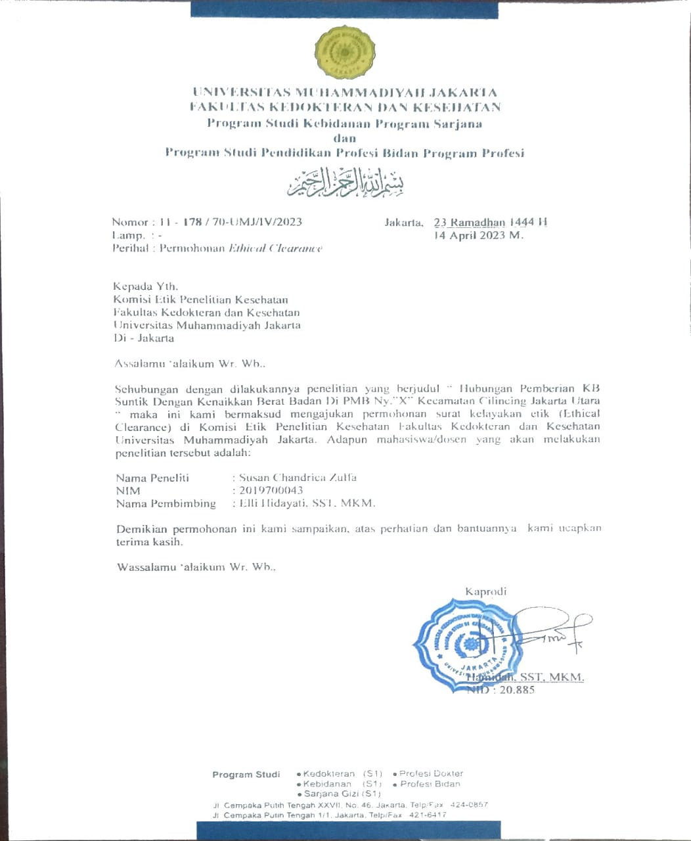

Lampiran 1.2 Surat Keterangan Layak Etik
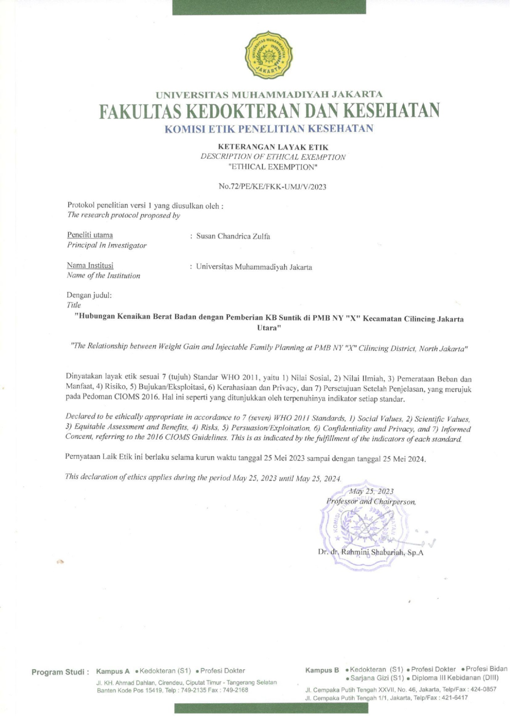

Lampiran 1.3 Coding Responden Secara Umum
1 | 1 | 3 | 3 | 2 | 1 | 2
2 | 1 | 3 | 2 | 2 | 1 | 2
3 | 1 | 3 | 2 | 1 | 1 | 2
4 | 2 | 1 | 2 | 2 | 2 | 1
5 | 2 | 3 | 2 | 2 | 2 | 1
6 | 2 | 3 | 2 | 3 | 2 | 1
7 | 1 | 3 | 2 | 3 | 2 | 1
8 | 1 | 3 | 2 | 1 | 1 | 1
9 | 1 | 1 | 2 | 3 | 1 | 2
10 | 1 | 3 | 2 | 1 | 1 | 2
11 | 2 | 3 | 2 | 1 | 1 | 1
12 | 3 | 2 | 2 | 3 | 2 | 1
13 | 1 | 2 | 3 | 2 | 1 | 1
14 | 1 | 3 | 3 | 2 | 1 | 2
15 | 1 | 3 | 3 | 3 | 1 | 2
16 | 1 | 3 | 3 | 3 | 1 | 1
17 | 1 | 3 | 3 | 3 | 1 | 1
18 | 1 | 3 | 3 | 2 | 1 | 1
19 | 1 | 3 | 1 | 3 | 2 | 1
20 | 1 | 2 | 1 | 3 | 2 | 1
21 | 1 | 2 | 2 | 3 | 2 | 2
22 | 1 | 3 | 2 | 3 | 2 | 2
23 | 1 | 3 | 2 | 3 | 2 | 1
24 | 1 | 2 | 2 | 1 | 1 | 1
25 | 1 | 2 | 2 | 3 | 1 | 2
26 | 1 | 2 | 2 | 3 | 2 | 2
27 | 1 | 3 | 2 | 3 | 1 | 1
28 | 1 | 3 | 2 | 3 | 1 | 1
29 | 1 | 3 | 2 | 3 | 1 | 1
30 | 1 | 2 | 2 | 3 | 2 | 1
31 | 1 | 3 | 2 | 3 | 2 | 1
32 | 1 | 2 | 2 | 2 | 2 | 2
33 | 1 | 3 | 2 | 2 | 2 | 2
34 | 3 | 3 | 2 | 3 | 1 | 1
35 | 3 | 3 | 2 | 3 | 1 | 2
36 | 3 | 3 | 2 | 3 | 2 | 2
37 | 2 | 3 | 2 | 1 | 1 | 2
38 | 2 | 3 | 2 | 3 | 1 | 1
39 | 2 | 3 | 2 | 3 | 1 | 1
40 | 1 | 3 | 2 | 2 | 2 | 1
41 | 1 | 2 | 2 | 2 | 1 | 1
42 | 1 | 3 | 2 | 3 | 1 | 1
43 | 1 | 3 | 2 | 3 | 1 | 2
44 | 1 | 3 | 1 | 3 | 2 | 2
45 | 1 | 3 | 2 | 1 | 2 | 1
46 | 1 | 2 | 2 | 3 | 2 | 2
47 | 1 | 2 | 2 | 3 | 2 | 2
48 | 1 | 2 | 2 | 3 | 1 | 2
49 | 1 | 3 | 2 | 2 | 1 | 2
50 | 1 | 3 | 2 | 2 | 2 | 1
51 | 1 | 3 | 2 | 3 | 1 | 1
52 | 1 | 3 | 2 | 3 | 1 | 1
53 | 1 | 3 | 3 | 3 | 2 | 1
54 | 1 | 3 | 3 | 1 | 1 | 1
55 | 1 | 3 | 3 | 3 | 1 | 2
56 | 1 | 3 | 3 | 3 | 2 | 2
57 | 1 | 3 | 3 | 3 | 1 | 1
58 | 1 | 3 | 2 | 2 | 2 | 2
59 | 1 | 3 | 3 | 3 | 1 | 2
60 | 1 | 3 | 3 | 3 | 1 | 2
61 | 1 | 3 | 3 | 3 | 1 | 1
62 | 1 | 3 | 3 | 1 | 2 | 1
63 | 1 | 3 | 3 | 3 | 2 | 1
64 | 1 | 3 | 2 | 3 | 1 | 1
65 | 1 | 3 | 2 | 2 | 2 | 1
66 | 1 | 3 | 2 | 2 | 1 | 2
67 | 1 | 3 | 2 | 3 | 1 | 2
68 | 1 | 3 | 2 | 3 | 2 | 1
69 | 1 | 3 | 2 | 3 | 1 | 1
70 | 1 | 2 | 2 | 1 | 1 | 2
71 | 3 | 2 | 3 | 2 | 2 | 2
72 | 2 | 2 | 3 | 1 | 1 | 2
73 | 2 | 2 | 1 | 3 | 1 | 1
73 | 2 | 2 | 2 | 3 | 2 | 1
74 | 2 | 3 | 2 | 1 | 2 | 1
75 | 2 | 3 | 2 | 2 | 1 | 1
76 | 2 | 2 | 2 | 1 | 2 | 2
77 | 2 | 2 | 2 | 2 | 1 | 2
78 | 2 | 2 | 2 | 2 | 1 | 1
79 | 1 | 3 | 2 | 1 | 2 | 2
80 | 1 | 3 | 2 | 2 | 1 | 2
81 | 1 | 3 | 2 | 2 | 1 | 2
82 | 1 | 2 | 2 | 3 | 2 | 2
83 | 1 | 2 | 2 | 3 | 1 | 2
84 | 1 | 3 | 2 | 1 | 1 | 2
85 | 1 | 2 | 2 | 2 | 2 | 2
86 | 1 | 2 | 2 | 3 | 1 | 2
87 | 1 | 3 | 2 | 2 | 1 | 2
88 | 1 | 3 | 2 | 2 | 2 | 2
89 | 1 | 2 | 2 | 1 | 1 | 2
90 | 1 | 2 | 3 | 2 | 1 | 2
91 | 1 | 2 | 3 | 3 | 1 | 2
92 | 1 | 3 | 2 | 3 | 1 | 2
93 | 1 | 3 | 2 | 1 | 2 | 2
94 | 1 | 3 | 2 | 2 | 1 | 2
95 | 1 | 2 | 2 | 3 | 1 | 2
96 | 1 | 3 | 3 | 2 | 2 | 2
97 | 1 | 3 | 3 | 2 | 1 | 2
98 | 1 | 2 | 3 | 1 | 1 | 2
99 | 3 | 2 | 3 | 2 | 1 | 2
100 | 3 | 2 | 3 | 2 | 2 | 2
101 | 3 | 2 | 2 | 3 | 1 | 2
102 | 2 | 2 | 2 | 3 | 2 | 2
103 | 2 | 2 | 3 | 1 | 2 | 2
104 | 2 | 2 | 3 | 2 | 1 | 2
105 | 1 | 3 | 3 | 3 | 1 | 2
106 | 1 | 3 | 2 | 2 | 2 | 2
107 | 1 | 3 | 2 | 2 | 2 | 2
108 | 1 | 3 | 2 | 1 | 2 | 2
109 | 1 | 2 | 1 | 2 | 2 | 2
110 | 2 | 1 | 2 | 4 | 2 | 2

Lampiran 1.4 Pengolahan Data SPSS
Hasil Analisis Karakteristik Responden
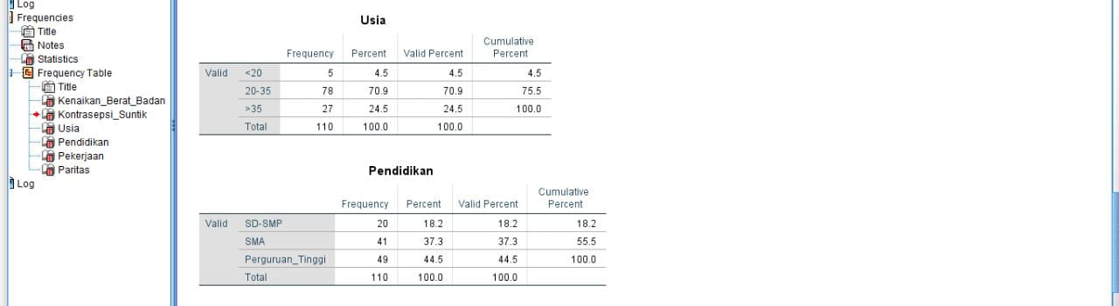
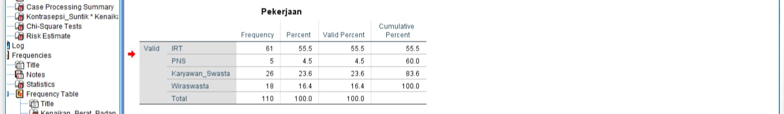
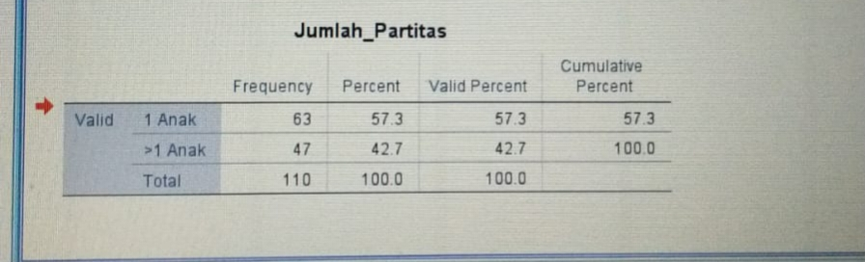
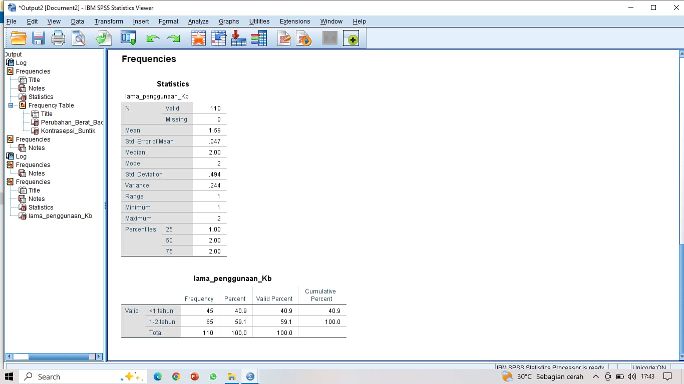

Hasil Analisis Univariat
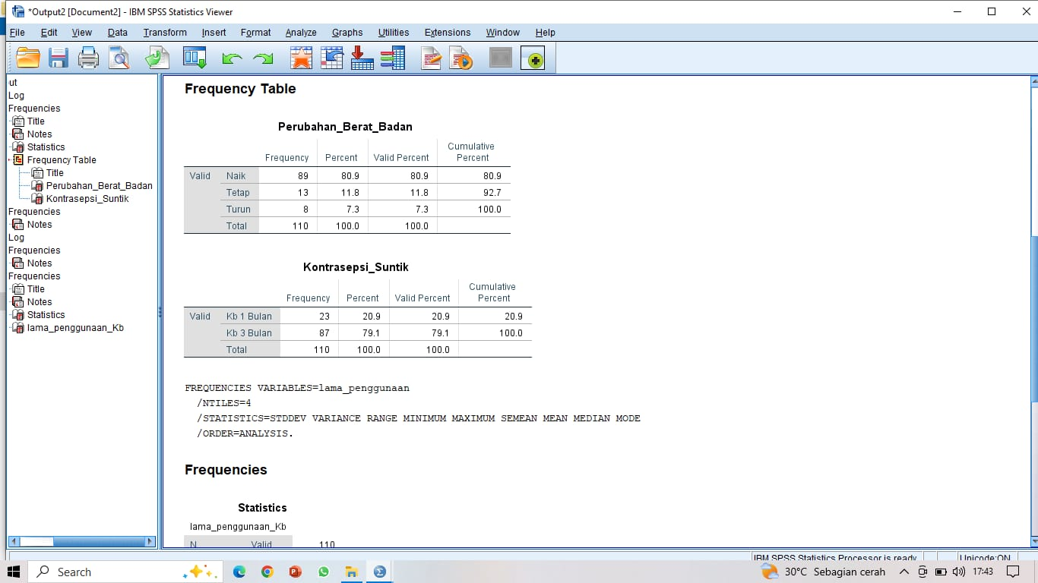
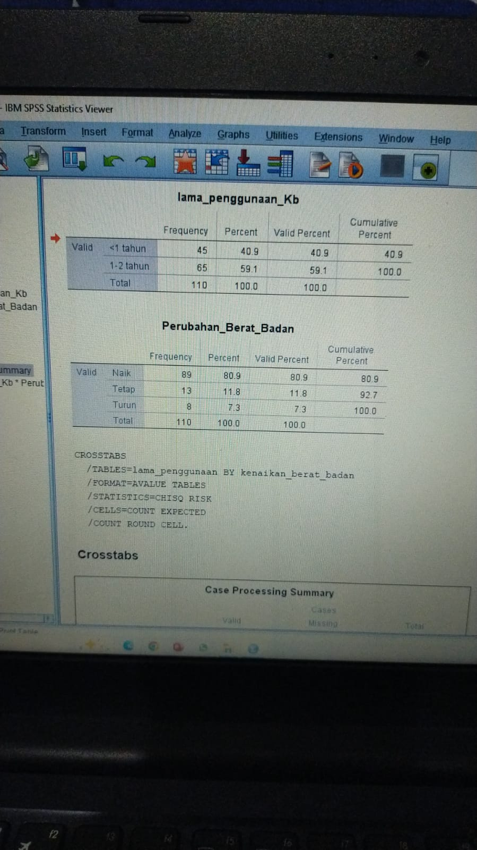

Hasil Analisis Bivariat (Uji Chi Square)
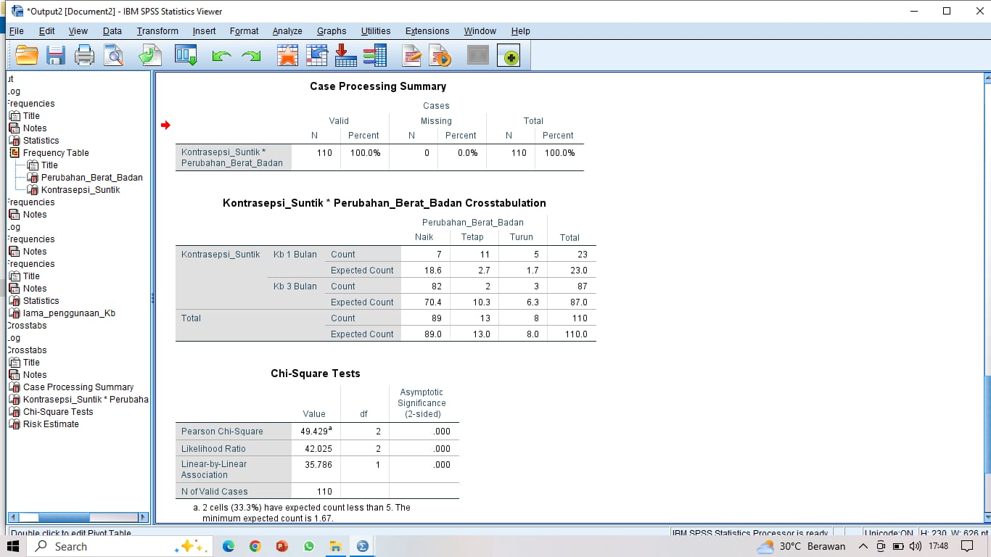
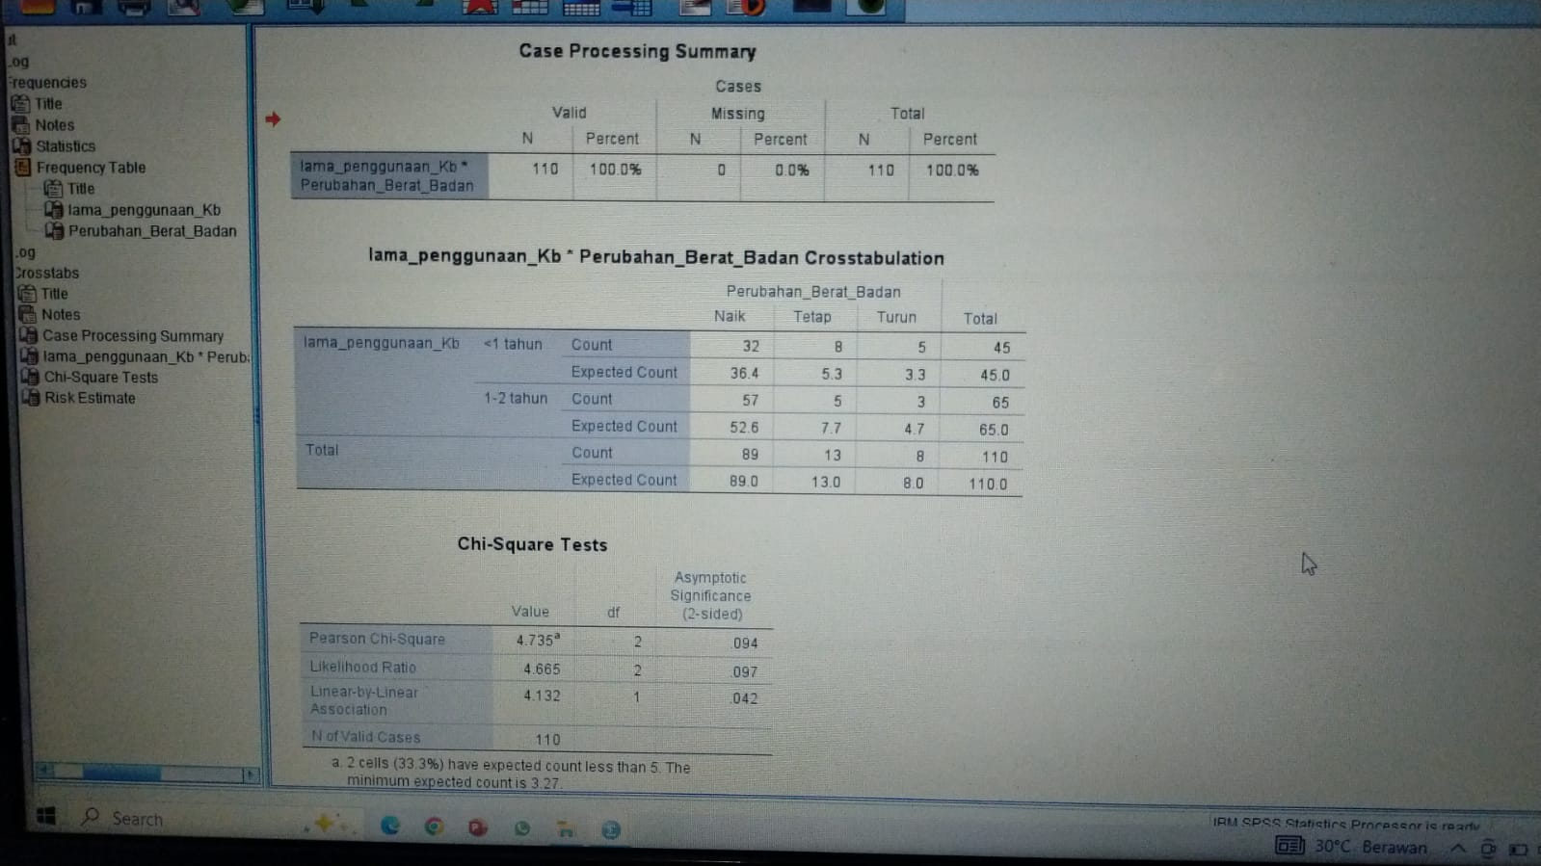

Lampiran 1.5 Lembar Konsul Skripsi
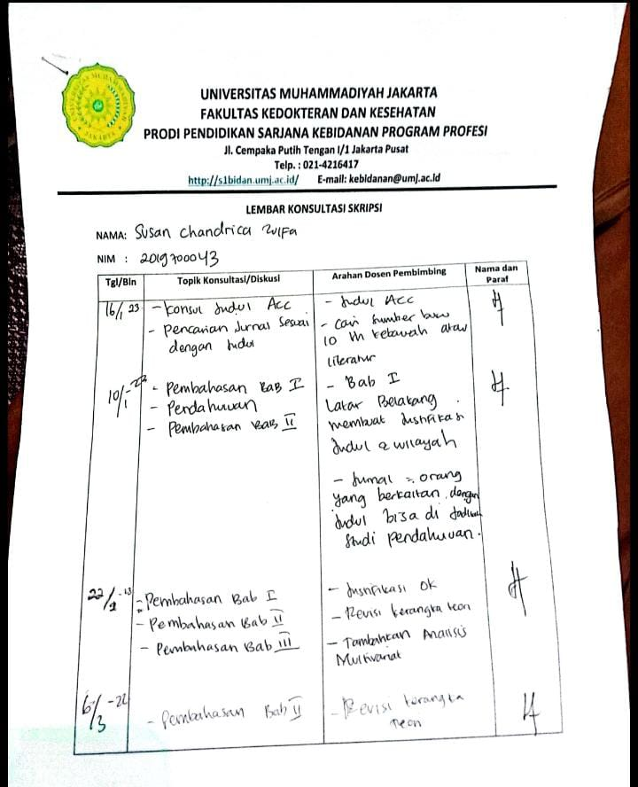

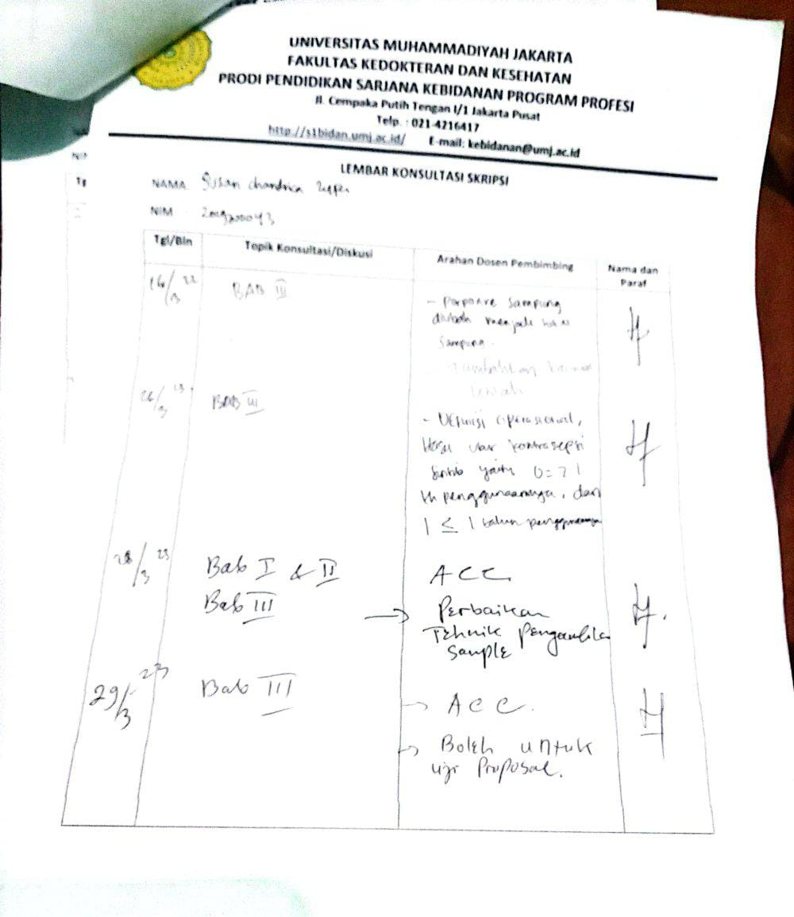

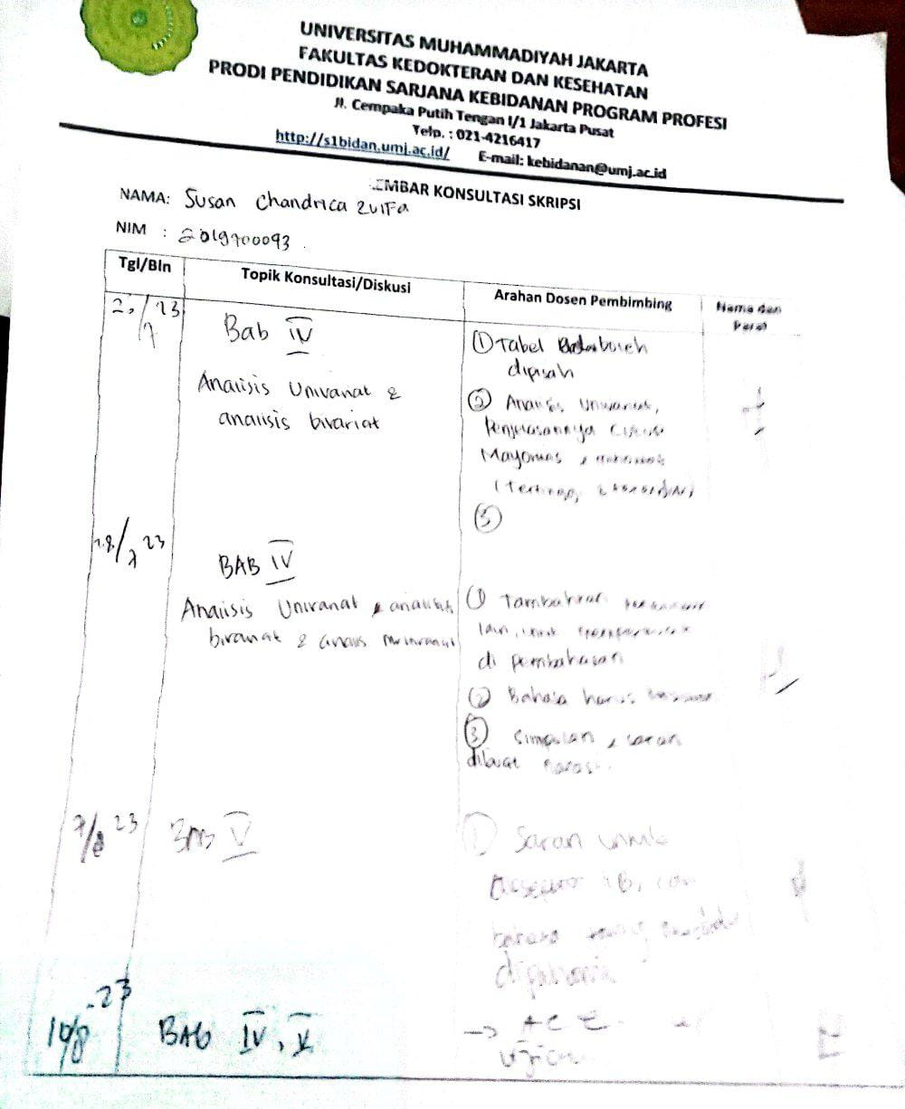

Lampira 1.6 Uji Turnitin
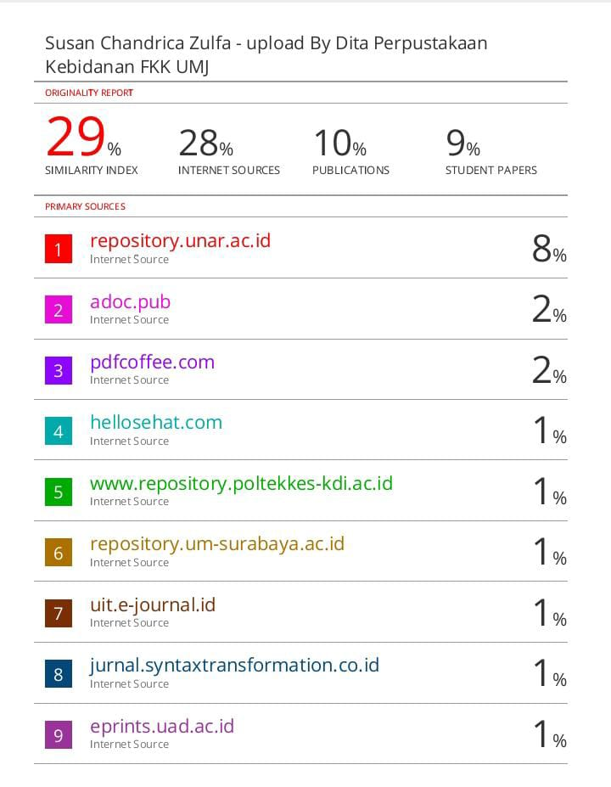

Lampiran 1.7 Dokumentasi
